THƯ VIỆN

TRƯỜNG THCS HOÀNG VĂN THỤ

**BÀI GIỚI THIỆU SÁCH THÁNG 4**

Chủ đề: “Kỷ niệm ngày Giải phóng miền Nam thống nhất đất nước”

30.4.1975 – 30.4.2025

**Cuốn sách: Kể chuyện sự kiện lịch sử “Đại thắng mùa xuân 1975” bằng ảnh tư liệu**

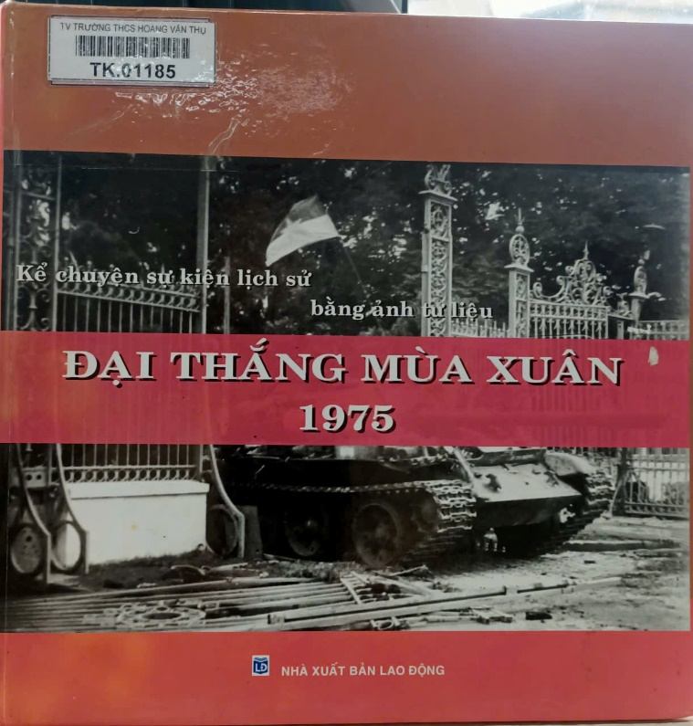Tác giả: Phan Anh

***nhà văn Victo Huygo nói: “lịch sử - đó là tiếng vọng của quá khứ và tương lai, và là ánh phản chiếu của tương lai trên quá khứ ”.***

Các thầy cô và các em học sinh thân mến!

Đại thắng mùa Xuân năm 1975 đã kết thúc 21 năm chiến đấu chống Mỹ và 30 năm chiến tranh giải phóng dân tộc, bảo vệ Tổ quốc từ sau cách mạng Tháng Tám năm 1945, chấm dứt ách thống trị của chủ nghĩa thực dân – đế quốc trên đất nước ta. Với sự lãnh đạo sáng suốt tài tình của Đảng và chủ tịch Hồ Chí Minh, quân và dân ta đã giành thắng lợi trước kẻ thù lớn mạnh và hung hãn nhất của loài người tiến bộ.

Nhân kỷ niệm 50 năm ngày giải phóng miền Nam thống nhất đất nước (30/4/1975 – 30/4/2025), trong không khí trở về ký ức của những ngày tháng lịch sử hào hùng này, thư viện trường THCS HVT xin giới thiệu cuốn sách “ **kể chuyện sự kiện lịch sử bằng ảnh tư liệu ”**của tác giả Phan Anh sưu tầm biên soạn, được nhà xuất bản Lao động ấn hành năm 2009.

Chỉ với 62 trang hình ảnh tư liệu nằm trong bộ sách “Kể chuyện các sự kiện lịch sử bằng ảnh tư liệu”, cuốn sách đã tái hiện sinh động diễn biến của cuộc Tổng tiến công và nổi dậy đại thắng mùa Xuân 1975, từ giai đoạn chuẩn bị, phản công... đến lúc hoàn thành thắng lợi.

Ngay mở đầu cuốn sách là hình ảnh Bộ Chính trị Trung ương Đảng họp quyết định mở cuộc tổng tiến công và nổi dậy Xuân 1975 (tháng 11/1974). Tiếp sau đó là các hình ảnh được sắp xếp lần lượt theo 3 nội dung chính tương ứng với 3 chiến dịch lớn mà quân và dân ta đã toàn thắng:

Chiến dịch Tây Nguyên (từ ngày 4/3 đến ngày 24/3), mở bằng trận đánh Buôn Ma Thuột và giải phóng toàn bộ Tây Nguyên;

Chiến dịch giải phóng Huế - Đà Nẵng (từ ngày 21/3 đến ngày 29/3), quét sạch địch ở ven biển miền Trung;

Kết thúc là chiến dịch Hồ Chí Minh (từ ngày 26/4 đến ngày 30/4) với năm cánh quân thần tốc tiến vào giải phóng Sài Gòn – Gia Định, giải phóng hoàn toàn miền Nam, kết thúc chiến tranh thống nhất Tổ quốc.

Toàn bộ ảnh tư liệu trong ***Đại thắng mùa Xuân 1975*** đều được tác giả sưu tầm, chọn lọc và sắp xếp cẩn thận, dưới mỗi hình ảnh đều được chú thích nội dung và thời gian rõ ràng. Cuốn sách là tư liệu bổ ích đối với các thầy cô giảng dạy bộ môn lịch sử, độc giả là học sinh quan tâm đến lịch sử dân tộc trong nhà trường. Thông qua quá trình tìm hiểu khơi dậy niềm tự hào, tự tôn dân tộc, nâng cao lòng yêu nước, yêu chủ nghĩa xã hội, nâng cao ý chí quật cường, ý thức tự lực, tự cường vượt qua mọi khó khăn, thử thách.

Cuốn sách hiện có tại thư viện nhà trường, mời thầy cô và các em cùng tìm đọc!

HVT, ngày 3 /4/2025